DON GUILLERMO M. LAGO NÚÑEZ, SECRETARIO DEL CONSORCIO PARA LA GESTIÓN DEL CICLO INTEGRAL DEL AGUA DE USO URBANO DEL PONIENTE ALMERIENSE,

CERTIFICO: Que la Junta General del Consorcio para la Gestión del Ciclo Integral del Agua de Uso Urbano del Poniente Almeriense en sesión extraordinaria y urgente celebrada el 14 de agosto de 2024, adoptó entre otros el Acuerdo del siguiente tenor literal:

15. PROPOSICIÓN relativa a la aprobación del Plan de Control de Vertidos a la red de saneamiento a la que da cobertura la ERAR Balerma para el año 2024.

Se da cuenta del Informe de fecha 16 de noviembre de 2023 realizado por Bárbara Vázquez Romero en relación con el control de vertidos de aguas residuales en la población de Balerma y zonas limítrofes para el año 2024, del siguiente tenor literal:

“Resumen

El objeto del presente informe es planificar una serie de actuaciones para el control de vertidos de aguas residuales en la población de Balerma y zonas limítrofes, con el fin de dar cumplimiento con lo establecido en la Ordenanza de vertidos a la red de alcantarillado del Consorcio para la Gestión de los Servicios Integrados de Abastecimiento de agua y saneamiento del Poniente Almeriense, publicada en el B.O.P. de Almería número 149, de 5 de agosto de 2021.
A partir de la base de datos de clientes, se ha realizado una criba por municipio y por volumen vertido, identificándose 42 empresas de gran envergadura respecto a las demás y que requieren un mayor control, debido a los problemas que un vertido no urbano emitido por ellas puede ocasionar en la gestión de la EDAR de Balerma.

Es por ello que, a lo largo del año 2024, se realizará un seguimiento, inspección y control de estas empresas para la adecuación de su vertido. También asesoramiento a las que lo necesiten y revisión de altas nuevas que comienzan a verter a la red de saneamiento en la zona de actuación.

Introducción

La Directiva 91/271/CE, de 21 de mayo, relativa al tratamiento de las aguas residuales urbanas, señala la necesidad de que los vertidos de aguas residuales industriales que sean incorporados al sistema de saneamiento y depuración de aguas residuales urbanas dispongan de un tratamiento en origen para garantizar, principalmente, que no tengan efectos nocivos sobre las personas y el medio ambiente y que no deterioren la infraestructura de saneamiento y depuración.
En este contexto, a nivel local es de aplicación la Ordenanza de Vertidos a la Red de Alcantarillado del Consorcio para la Gestión de los Servicios Integrados de Abastecimiento de Agua y Saneamiento del Poniente Almeriense. Esta Ordenanza trata de conseguir que los vertidos de los usuarios a la red de saneamiento no impidan o entorpezcan el correcto funcionamiento de ésta y de las instalaciones de depuración, considerando, eso sí, que las cargas económicas derivadas de la explotación del sistema sean soportadas en razón directa a los caudales vertidos y a la toxicidad, agresividad y concentración de sus contaminantes, atendiendo así al principio de <quién contamina paga> según la directiva 2004/35/CE sobre responsabilidad medioambiental en relación con la prevención y reparación de daños medioambientales.

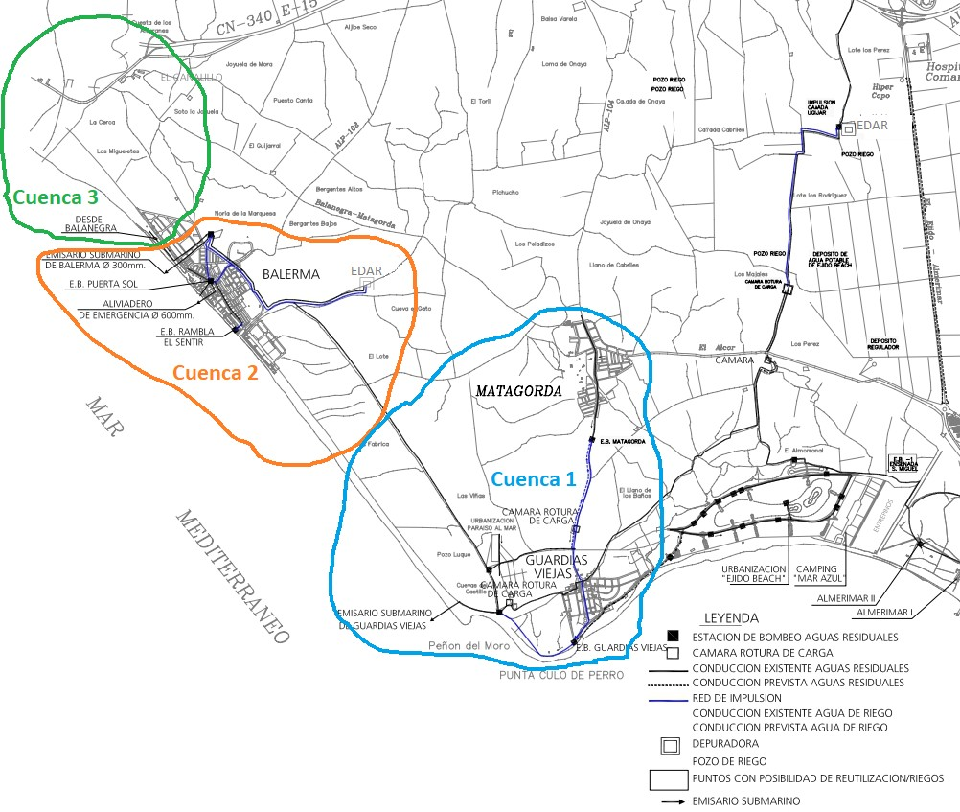

Para tener un mayor conocimiento de las características del agua residual, se llevará a cabo una campaña para la caracterización de las mismas en cada una de las cuencas que conforman la zona, en aras de acotar los principales núcleos de contaminación, así como el grado de esta. Se realizarán durante el primer semestre del año 2024.
Para ello se analizarán los siguientes parámetros:

- Aceites y grasas
- Conductividad a 25ºC
- DBO5
- DQO
- Fósforo total
- Nitrógeno total
- pH
- Sólidos en suspensión
- Hidrocarburos
- Glifosato
- AMPA
- Detergentes totales
- Detergentes aniónicos
- Detergentes catiónicos
- Detergentes no iónicos
- Nitratos
- Nitritos

Para estas determinaciones, se procederá a tomar una muestra integrada de 24 horas, instalando un equipo toma muestras continuo que realiza una toma cada hora, integrándolas todas en una única muestra compuesta que se analiza, siendo la suma de las 24. Siempre contando con la colaboración de las entidades que gestionan las instalaciones en las que se acumula el agua de cada una de las cuencas para poder instalar los toma muestras y disponer del agua residual tomada.

Seguimiento, inspección y control de las empresas para adecuación de su vertido

A partir de la base de datos de clientes, se ha realizado una determinación de los volúmenes vertidos a la red de saneamiento según el núcleo de población, para controlar aquellas empresas que más contribuyan al volumen de agua a depurar por la instalación y que, por tanto, puedan alterar más su funcionamiento en caso de no verter agua residual urbana.
Se identificaron las empresas con mayor volumen vertido, siendo 42 en total, repartidas en las 3 cuencas (ver ilustración 2).

En la tabla 1, se presenta la relación de empresas para su inspección, con el fin de llevar un control más exhaustivo sobre las mismas. Se analizarán distintos parámetros de contaminación como se recoge en la Ordenanza.
En caso de incumplimiento se notificará al responsable de la entidad y se continuará vigilando el vertido que realice, planificando el siguiente control, para de esta forma comprobar si se tomaron las medidas necesarias.
Nombre | Dirección | C.P.
RESTAURANTE LA BARBERA SL, | CL HIGUERA (LA) 6, | 4715 ALMERIA
BALERMA TURISMO SL | CL CAMINO DE GUARDIAS VIEJAS 101, | 4712 ALMERIA
GASOLEOS VILOMORE SL | DS MATAGORDA 274, | 4715 ALMERIA
THE BUNGALOW NURSERY SA | CL HIGUERA (LA) 15, | 4715 ALMERIA
MALDONADO NACHE SUSANA | CL GONZALEZ MENDEZ 34, | 4712 ALMERIA
MARCU DUMITRU GRIGORE | CL HERNANDEZ 2, | 4715 ALMERIA
GARCIA AGUILERA JUAN JOSE | CL VIRGEN DE LAS MERCEDES 2, BJ A | 4712 ALMERIA
PALMA DE HOSTELERIA BALERMA S.L. | CL ESTIONAL 65, BJ | 4712 ALMERIA
G L A Y DIVERSIS SLU | CL PROSPERIDAD 5, 2 E | 4712 ALMERIA
VIDAÑA COBO JOSE LUIS | CL MOSTO 2, | 4715 ALMERIA
CDAD PROP EDIF SOLYMAR G.V. | CL MURO (DEL) 6, | 4715 ALMERIA
LUQUE LUQUE HILARION | CL PANDERA 12, | 4715 ALMERIA
FERNANDEZ FERNÁNDEZ FRANCISCO | PZ TORRE (LA) 2, | 4712 ALMERIA
GARCIA VALERO ELENA | CN CHOZAS 35, BJ | 4715 ALMERIA
REMUS MICHAEL MARIAN | CL JARDINEROS 12, | 4715 ALMERIA
CONSUM SCV | CL ESTIONAL S/N, | 4712 ALMERIA
CARA PERALTA JOSE | CR CTRA DE GUARDIAS VIEJAS 36, | 4715 ALMERIA
JIMENEZ ACOSTA JOSE MIGUEL | CL DAMASO ALONSO 4, BJ | 4712 ALMERIA
GOMEZ CORTES RAFAEL | CL CORTES 16, | 4715 ALMERIA
FERRER RODRIGUEZ JUAN | CL FORMENTERA 11, | 4715 ALMERIA
CORTES FERNANDEZ LUIS FRANCISCO | CL MAR DE LAS ANTILLAS 38, | 4712 ALMERIA
COSTA DE AGUADULCE SL | CL BUQUE 11, 1 3 | 4712 ALMERIA
KERARMI, NABIL | CL CTRA GUARDIAS VIEJAS (DE) 32, 1 | 4715 ALMERIA
GOMEZ BARRANCO JUAN GABRIEL | CL PROSPERIDAD 47, 1 C | 4712 ALMERIA

Nombre | Dirección | C.P.
PERALTA CARA SOLEDAD | CL FORMENTERA 19, | 4715 ALMERIA
OLIVER FERRON M DOLORES | CL PROSPERIDAD 062A, | 4712 ALMERIA
GARCIA NAVARRO JOSE MANUEL | CL HIGUERA (LA) 17, | 4715 ALMERIA
FAYE MOUSTAPHA | CL PROSPERIDAD 70, 3 B | 4712 ALMERIA
FERNANDEZ LUQUE INMACULADA | CL PRINCESA SOFIA 124, 1 | 4712 ALMERIA
SAAR YANKHOBA | CL BUQUE 11, 1 1 | 4712 ALMERIA
THIAM FALY | CL VIRGEN DE LAS MERCEDES 25, | 4712 ALMERIA
KERARMI M`BAREK | CL MANZANO 4, | 4715 ALMERIA
AMARA AHMED | CL PUNTA CANA 3, 2 B | 4712 ALMERIA
SUAREZ LOPEZ ANTONIO | CL MATAGORDA 10, | 4715 ALMERIA
MOLINA CRIADO FRANCISCO | CL MAR (DEL) 51, | 4712 ALMERIA
RUBIO SUAREZ ANGEL | CL JUNCO 20, | 4712 ALMERIA
MONTOYA LUQUE FRANCISCA | CR CTRA DE GUARDIAS VIEJAS 27, | 4715 ALMERIA
EL MOLOUDI MOHAMED | CL ALENTEJO 4, | 4715 ALMERIA
NDONG MOUSSA | CL BUQUE 11, BJ 1 | 4712 ALMERIA
GALLEGO GUERRERO, JUSTA MARIA | CL BOQUERON 9, 1 C | 4712 ALMERIA
VARGAS SANCHEZ NICOLAS | CL PINO 4, 1 B | 4715 ALMERIA
SEVILLA RUIZ SERGIO LUIS | CL HERNANDEZ 4, | 4715 ALMERIA

Planificación del control de vertidos

En la tabla 2 se recoge el cronograma planteado durante el año 2024 para el control de los vertidos de las 42 empresas que mayor volumen de aguas residuales aportan para depurar en la EDAR Balerma.

Tabla 2: Planificación anual de control de vertidos a empresas con grandes volúmenes

2024
EMPRESA | E | F | M | A | M | J | J | A | S | O | N | D
RESTAURANTE LA BARBERA SL,
BALERMA TURISMO SL
GASOLEOS VILOMORE SL
THE BUNGALOW NURSERY SA
MALDONADO NACHE SUSANA
MARCU DUMITRU GRIGORE
GARCIA AGUILERA JUAN JOSE
PALMA DE HOSTELERIA BALERMA S.L.
G L A Y DIVERSIS SLU
VIDAÑA COBO JOSE LUIS
CDAD PROP EDIF SOLYMAR G.V.
LUQUE LUQUE HILARION
FERNANDEZ FERNANDEZ FRANCISCO
GARCIA VALERO ELENA
REMUS MICHAEL MARIAN
CONSUM SCV
CARA PERALTA JOSE
JIMENEZ ACOSTA JOSE MIGUEL
GOMEZ CORTES RAFAEL
FERRER RODRIGUEZ JUAN
CORTES FERNANDEZ LUIS FRANCISCO
COSTA DE AGUADULCE SL
KERARMI, NABIL
GOMEZ BARRANCO JUAN GABRIEL
PERALTA CARA SOLEDAD
OLIVER FERRON M DOLORES
GARCIA NAVARRO JOSE MANUEL
FAYE MOUSTAPHA
FERNANDEZ LUQUE INMACULADA
SAAR YANKHOBA
THIAM FALY
KERARMI M`BAREK
AMARA AHMED
SUAREZ LOPEZ ANTONIO
MOLINA CRIADO FRANCISCO
RUBIO SUAREZ ANGEL
MONTOYA LUQUE FRANCISCA
EL MOLOUDI MOHAMED
NDONG MOUSSA
GALLEGO GUERRERO, JUSTA MARIA
VARGAS SANCHEZ NICOLAS
SEVILLA RUIZ SERGIO LUIS

La JUNTA GENERAL queda informada de la planificación de actuaciones y controles propuesto para la unidad de control de vertidos por Depuración Poniente Almeriense U.T.E. para el año 2024 para la EDAR Balerma, Balanegra y zonas limítrofes para el control de vertidos realizado por las diferentes entidades en las poblaciones a las que sirve dicha depuradora.

Y para que así conste y surta los efectos indicados en el presente acuerdo, expido la presente con la salvedad establecida en el artículo 206 del R.O.F. y a reserva de los términos en que resulte aprobada el Acta correspondiente.

El presente documento ha sido firmado electrónicamente de acuerdo con lo establecido en la Ley 40/2015, de 1 de octubre, de Régimen Jurídico del Sector Público, por el funcionario público y con el visto bueno de la autoridad en la fecha que se indica al pie del mismo, cuyo autenticidad e integridad puede verificarse a través de código seguro que se inserta.

